נושא: ויקרא, פרק יג - דיני המצורע

מחבר: סיני רינר
יעד: כיתות ג-ו

דיני המצורע
אדם רואה בבשרו _________. הוא הולך לכהן, והכהן רואה את הנגע. (פס' _____).

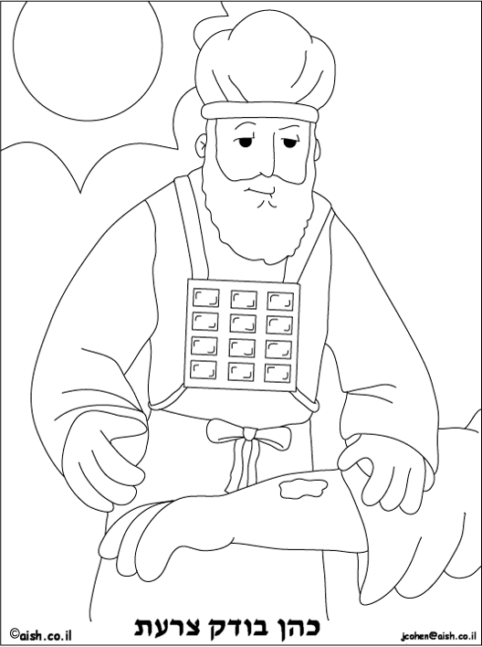
האדם _______!
האדם ___________ ל________ ימים נוספים
האדם ________!
הנגע ________ (גדל) או שהשיער הפך _______
הנגע ____________ (לא השתנה)
הנגע _______ או שנרפא (נעלם)
ביום ה________ מגיע הכהן לבדוק את הנגע שנית
האדם __________- _________ימים
האדם _________!!
הנגע לבן, אבל מראהו אינו _________, והשער לא הפך _________ (פס' ___)
הנגע _______, מראהו _______ מהעור, והשער בנגע __________ (פס' ____)
האדם ________!
האדם ________!
הנגע ________ (גדל) או שהשיער הפך _______
הנגע ____________ (לא השתנה)
הנגע _______ או שנרפא (נעלם)
האדם ________!
ארבע מראות נגעים:
________ _________________

________ _________________

